श्री प्रहरी प्रधान कार्यालय
प्रेस विज्ञप्ती
मिति २०७३/०९/०५ गते ।
केन्द्रीय अनुसन्धान ब्यूरो, महाराजगंज, काठमाडौं
“दण्डहिनता विरुद्ध CIB को अभियान”
वैदेशिक रोजगार ठगी मुद्दाका फरार प्रतिबादी पक्राउ

बादी नेपाल सरकार प्रतिबादी चक्रवर्ती लोहनी समेत भएको वैदेशिक रोजगार ठगी मुद्दामा वैदेशिक रोजगार न्यायाधिकरणको मिति २०७१/११/१२ गतेको फैसलाले जिल्ला धादिङ्ग बेनिघाट गा.बि.स. वडा नं. ३ बस्ने प्रतिबादी चक्रवर्ती लोहनीलाई ३ (तीन) बर्ष कैद र रु ३,००,०००/- (तीन लाख) जरीवाना हुने ठहर भएकोमा उक्त सजाय वेरुजु भई हालसम्म फरार रहेका निजलाई मिति २०७३/०९/०५ गते सामाखुशी काठमाडौंबाट पक्राउ गरी काठमाडौं जिल्ला अदालतमा पेश गरीएकोमा अदालतको आदेशले कैद भुक्तानको लागि सोहि मितिमा केन्द्रिय कारागार कार्यालय जगन्नाथदेवल काठमाडौंमा पठाईएको छ ।
प्रतिबादी चक्रवर्ती लोहनी समेतले काठमाण्डौं गौशाला पिगंलास्थान स्थित इशान रोजगार ईन्टरनेशनल प्रा.लि.का नामबाट २०६१ सालदेखि २०६६ सालसम्ममा बिभिन्न आकर्षक बैदेशिक रोजगारीका लागि इराक, मलेशिया, कतार, इजरायल, दुबई, बहराइन, युक्रेन आदी मुलुकमा पठाईदिन्छु भनी ३१ जना सर्वसाधारण ब्यक्तिहरुबाट रु ४६,४८,३२०/- लिई कुनै वैदेशिक रोजगारीमा नपठाई सो रकम ठगी गरेका थिए । उक्त अपराधमा वैदेशिक रोजगार न्यायाधिकरणले बिगो र बिगोको ५०% हर्जाना समेत प्रतिबादीहरुबाट पिडितहरुलाई भराई दिने निर्णय गरेको थियो ।

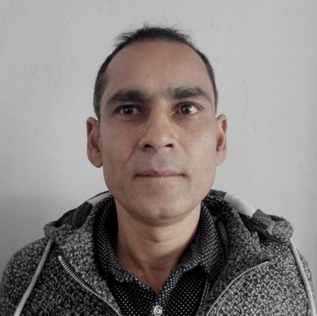
पक्राउ प्रतिबादी:-
नाम:- चक्रवर्ती लोहनी
उमेर:- ३९ बर्ष
ठेगाना:- जिल्ला धादिङ् बेनिघाट गा.बि.स. वडा नं. ३
पक्राउ मिति:- २०७३/०९/०५ गते ।
पक्राउ स्थान:- सामाखुशी काठमाडौं
कैद:- ३ बर्ष
जरीवाना:- रु ३,००,०००/-

(थप जानकारीका लागि प्र.उ. मिरा चौधरी ९८५१०९८४३१)

